
MINISTERO DELL’ISTRUZIONE, DELL’UNIVERSITA’ E DELLA RICERCA
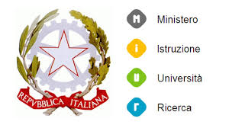
Direzione Didattica “E. De Amicis”
Scuola dell’infanzia e primaria
Via Rosso di San Secondo, 1 - 90135 Palermo
C.M. PAEE017009 C.F. 80013720828

MODULO 5: RELAZIONE CONSUNTIVA
(da compilare a cura dei docenti di classe/sezione)

Uscita didattica/visita guidata del ………………………………………………………………………...
Alunni presenti:

Classe ………. n. ………. su ……… Classe ………. n ………. su ……… Classe ….….…. n. ..…….... su ……… Classe ……..…. n. ………. su ………
Accompagnatori : ………………………………………………………………………………………...
………………………………………………………………………………………………………..…..
QUALITA' DEI SERVIZI RICEVUTI

Mezzo di trasporto: ………………………………………………………………………..………………
Giudizio globale sui servizi forniti ………………………………………………...……………………..
……………………………………………………………………………………………………………
Altro…………………………………………………………………………………………………..........
……………………………………………………………………………………………….....................

Le finalità didattiche sono state raggiunte?

SI NO IN PARTE

Palermo, lì ……………………………..

Firma dei docenti Ore eccedenti prestate
………………………………………. ………….
………………………………………. ………….
………………………………………. ………….
………………………………………. ………….
………………………………………. ………….
………………………………………. ………….

